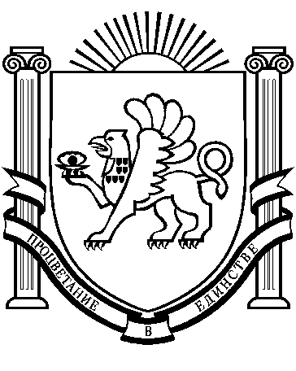

РЕСПУБЛИКА КРЫМ
МИНИСТЕРСТВО ОБРАЗОВАНИЯ, НАУКИ И МОЛОДЕЖИ
(МИНОБРАЗОВАНИЯ КРЫМА)

ПРИКАЗ

02.02.2015 | г. Симферополь | № 55

Об итогах участия учащихся
Республики Крым в региональном этапе
всероссийской олимпиады школьников
по астрономии в 2014/2015 учебном году

В соответствии с Порядком проведения всероссийской олимпиады школьников, утвержденным приказом Министерства образования и науки Российской Федерации от 18 ноября 2013г. № 1252, Временным Порядком проведения всероссийской олимпиады школьников в Республике Крым, утвержденным приказом Министерства образования, науки и молодежи Республики Крым от 23.10.2014г. № 232, на основании решения жюри регионального этапа олимпиады по астрономии согласно протоколу от
15 января 2015г. № 2.

ПРИКАЗЫВАЮ:

1. Утвердить результаты участников регионального этапа всероссийской олимпиады школьников по астрономии согласно приложению к настоящему приказу.
2. Наградить грамотами победителя и призера регионального этапа всероссийской олимпиады школьников по астрономии учащихся, указанных в приложении к настоящему приказу.
3. Приказ разместить на веб-сайтах Министерства образования, науки и молодежи Республики Крым и ГБО УДПО РК «Крымский республиканский институт постдипломного педагогического образования».
4. Контроль за исполнением приказа возложить на первого заместителя министра Журбу Н.В.

Министр Н.Г. Гончарова

Список участников регионального этапа всероссийской олимпиады школьников в 2014/2015 учебном году
по астрономии
№ | Фамилия,  имя, отчество | Город, район | Учебное заведение | Класс | Результат (баллы) | Тип награды  (победитель/  призер)
1 | Зуев Алексей  Сергеевич | Городской округ Симферополя Республики Крым | Муниципальное бюджетное общеобразовательное учреждение “Гимназия №1 им.К.Д.Ушинского” муниципального образования городской округ Симферополь Республики Крым | 9 | 16 | победитель
2 | Зенин Олег  Игоревич | Городской округ Симферополя Республики Крым | Муниципальное бюджетное общеобразовательное учреждение “Средняя общеобразовательная школа №24 с углубленным изучением иностранных языков” муниципального образования городской округ Симферополь Республики Крым | 10 | 14 | призер
3 | Негру Никита  Юрьевич | г. Симферополь | Общество с ограниченной ответственностью “Учебно – воспитательный комплексˮ  “ Школа второй ступени – медико-биологический лицейˮ | 10 | 14 | призер
4 | Троценко Анастасия  Юрьевна | Городской округ Симферополя Республики Крым | Муниципальное бюджетное общеобразовательное учреждение “Средняя общеобразовательная школа № 8” муниципального образования городской округ Симферополь Республики Крым | 9 | 14 | призер
5 | Шаповаленко Виктория Игоревна | Городской округ Симферополя Республики Крым | Муниципальное бюджетное общеобразовательное учреждение “Гимназия №1 им. К.Д. Ушинского” муниципального образования городской округ Симферополь Республики Крым | 8* | 12 | призер

Председатель жюри_______________ / Ляшко Д.А./

